Sophia Rivera
Clara Solano
Valentina Jiatz
14 de septiembre de 2026
PROXIGuARD
PROYECTO FINAL DE TECNOLOGÍA
Tabla de contenido
Introducción 0
Fundamentos científicos y tecnológicos 2
1.1 ¿Qué es Arduino y cómo funciona? 2
1.2 Principio del sensor ultrasónico HC-SR04: emisión y eco del sonido 2
1.3 Concepto de distancia y tiempo de vuelo del sonido 2
1.4 Componentes electrónicos utilizados 3
1.5 Programación básica en lenguaje Arduino 3
Contexto y problemática en IRTRA Petapa 3
2.1 Descripción general del parque IRTRA Petapa 3
2.2 Funcionamiento de la atracción "Tifón" 3
2.3 Riesgos de seguridad identificados en la atracción 3
1. Ingreso accidental a zonas delimitadas 3
2. Falta de percepción de la distancia 4
3. Distracciones 4
4. Necesidad de una alerta inmediata 4
2.4 Normativas de seguridad en parques de diversiones 4
Diseño del proyecto ProxiGuard 4
3.1 Objetivo general y objetivos específicos 4
Objetivo general 4
Objetivos específicos 4
3.2 Funcionamiento del sistema (medición de distancia y alerta sonora) 4
3.3 Diagrama de conexión del circuito 5
3.4 Lógica de programación: umbral de distancia y activación del buzzer 5
Implementación y pruebas 4
4.1 Materiales utilizados y costos del proyecto 5
4.2 Proceso de armado del circuito 5
4.3 Pruebas de funcionamiento y calibración del sensor 5
4.4 Resultados obtenidos 6
Beneficios e impacto del proyecto 5
5.1 Beneficios para la seguridad de los visitantes 5
5.2 Viabilidad de implementación real en IRTRA 5
5.3 Posibles mejoras futuras al sistema 5
5.4 Conclusiones generales 5
esquemas de circuitos. 4
Referencias 6

Introducción
ProxiGuard: Sensor de Distancia para la Seguridad en Atracciones Mecánicas

Las atracciones mecánicas de los parques de diversiones combinan velocidad, altura y movimiento, factores que exigen sistemas de seguridad confiables. Guatemala es uno de los países con mayor afluencia de visitantes a parques de diversiones en la región centroamericana, recibiendo más de 5 millones de personas al año, lo que hace que la seguridad de sus atracciones sea una prioridad constante para instituciones como el Instituto de Recreación de los Trabajadores de la Empresa Privada (IRTRA). En este contexto surge ProxiGuard, un proyecto que utiliza un sensor de distancia ultrasónico conectado a una placa Arduino para detectar cuándo una persona se acerca demasiado a un límite de seguridad, en este caso aplicado de forma conceptual a la atracción Tifón del parque IRTRA Petapa, y emitir una alerta sonora inmediata mediante un buzzer. A continuación se desarrollan los aspectos técnicos, de implementación y de impacto de este proyecto.

Fundamentos científicos y tecnológicos
Fundamentos científicos y tecnológicos
1.1 ¿Qué es Arduino y cómo funciona?
Arduino es una plataforma electrónica de código abierto que combina una placa de hardware con un entorno de programación. Las placas Arduino permiten recibir información de sensores, procesarla mediante un microcontrolador y activar diferentes componentes electrónicos, como luces, motores o alarmas.
En un proyecto como ProxiGuard, Arduino funciona como el centro de control. Recibe la información proporcionada por el sensor ultrasónico, calcula la distancia entre el sensor y un objeto y, dependiendo de esa distancia, puede activar un LED o un buzzer como señal de alerta.
El funcionamiento básico puede representarse así:
Sensor → Arduino → procesamiento de distancia → LED/Buzzer → alerta
La documentación oficial de Arduino incluye información sobre sus placas, programación, ejemplos y componentes de hardware. (documentation., s.f.)

1.2 Principio del sensor ultrasónico HC-SR04: emisión y eco del sonido
El HC-SR04 es un sensor ultrasónico utilizado para medir distancias. Su funcionamiento se basa en la emisión de ondas sonoras de alta frecuencia y la detección de su eco.
El sensor cuenta principalmente con dos conexiones de señal:
TRIG (Trigger): inicia la emisión de la señal ultrasónica.
ECHO: recibe la señal que regresa después de rebotar contra un objeto.
El sensor emite ondas ultrasónicas y, cuando estas encuentran un objeto, se reflejan. El tiempo que tarda la señal en ir hasta el objeto y regresar permite calcular qué tan lejos se encuentra.
En aplicaciones con Arduino, el HC-SR04 suele utilizar una señal ultrasónica de aproximadamente 40 kHz. (Hackster.io., s.f.; International, 2024)
Para ProxiGuard, este principio permite detectar cuándo una persona u objeto se encuentra dentro de una distancia previamente establecida.

1.3 Concepto de distancia y tiempo de vuelo del sonido
El tiempo de vuelo o Time of Flight es el tiempo que tarda una onda en viajar desde el sensor hasta un objeto y regresar al sensor.
La distancia se obtiene utilizando la velocidad del sonido y el tiempo medido:
Distancia = (velocidad del sonido × tiempo) / 2
Se divide entre dos porque el sonido realiza un recorrido de ida y otro de regreso.
Por ejemplo, si el sensor detecta que el eco tardó cierto tiempo en regresar, Arduino utiliza ese dato para determinar la distancia aproximada al objeto. (Hackster.io., s.f.)
Este principio es fundamental para ProxiGuard porque el sistema necesita saber qué tan cerca está una persona de una zona determinada antes de activar la alerta.

1.4 Componentes electrónicos utilizados
Arduino
Es el microcontrolador encargado de procesar la información recibida por el sensor y controlar los dispositivos de alerta. (documentation., s.f.)
Sensor ultrasónico HC-SR04
Detecta la distancia mediante ondas ultrasónicas y el tiempo que tarda el eco en regresar. (f.)., s.f.)
Buzzer
Es un componente que produce un sonido cuando recibe una señal eléctrica. En ProxiGuard puede utilizarse para generar una alerta sonora cuando se alcanza una distancia de riesgo. (f.). U. E., s.f.)
LED
Un LED puede utilizarse como indicador visual. Por ejemplo, puede permanecer apagado cuando la distancia es segura y encenderse cuando una persona se aproxima demasiado.
Resistencias
Las resistencias limitan la cantidad de corriente que circula por determinados componentes del circuito. Son especialmente importantes al conectar LEDs para evitar que reciban una corriente excesiva.

1.5 Programación básica en lenguaje Arduino

Los proyectos Arduino se programan mediante un lenguaje basado en C/C++, utilizando el entorno de Arduino. Entre las instrucciones básicas se encuentran aquellas que permiten configurar los pines, leer información y activar o desactivar componentes. (documentation., s.f.)
Un programa típico de Arduino utiliza dos partes principales:
setup()
Se ejecuta una vez al iniciar el dispositivo y sirve para configurar los componentes.
loop()
Se ejecuta continuamente mientras Arduino está funcionando. En ProxiGuard, aquí se realizaría repetidamente la medición de distancia y la comprobación de si debe activarse la alerta.
De manera conceptual:
Iniciar sistema
↓
Medir distancia
↓
¿La distancia es menor al límite?
↓
Sí → Activar LED y buzzer
↓
No → Mantener alerta apagada
↓
Repetir

Contexto y problemática en IRTRA Petapa

Contexto y problemática en IRTRA Petapa

2.1 Descripción general del parque IRTRA Petapa
El Parque Mundo Petapa pertenece al Instituto de Recreación de los Trabajadores de la Empresa Privada de Guatemala (IRTRA). Se encuentra en la Avenida Petapa, zona 12 de la Ciudad de Guatemala.
El parque fue inaugurado el 26 de marzo de 1976 y fue creado con el propósito de proporcionar espacios de recreación para los trabajadores del sector privado y sus familias. Actualmente cuenta con diferentes áreas recreativas, juegos electromecánicos, espacios familiares y servicios como primeros auxilios. El IRTRA informa una capacidad de aproximadamente 12,500 visitantes recurrentes para Mundo Petapa.
Dentro de sus atracciones se encuentran diferentes juegos electromecánicos, entre ellos Tifón, ubicado en el área de Plaza Arcoíris según información publicada por IRTRA. (IRTRA, s.f.)

2.2 Funcionamiento de la atracción "Tifón"
Tifón es una atracción mecánica de tipo péndulo gigante. Fue presentada por IRTRA como una de las nuevas atracciones incorporadas a Mundo Petapa en 2016.
De acuerdo con información publicada por IRTRA, la atracción permite que los usuarios experimenten oscilaciones y giros. La información publicada originalmente indicaba una capacidad de hasta 52 personas, con un máximo de 28 adultos, y una velocidad máxima de 2.8 rpm.
Otras fuentes describen al Tifón como un péndulo gigante que alcanza aproximadamente 15 metros de altura.
Por las características de este tipo de atracción, existen zonas delimitadas alrededor del área de movimiento que deben mantenerse libres para proteger a los usuarios y trabajadores. (IRTRA, s.f.)

2.3 Riesgos de seguridad identificados en la atracción
Aquí te recomiendo no escribir que "Tifón actualmente presenta estos accidentes", porque no encontramos una fuente oficial que documente eso.
Para el proyecto, pueden plantearse como riesgos potenciales asociados con la proximidad a una atracción mecánica:

1. Ingreso accidental a zonas delimitadas
Una persona podría acercarse demasiado a una zona que debe permanecer libre durante el funcionamiento de la atracción.

2. Falta de percepción de la distancia
En lugares con muchas personas, ruido y movimiento, un visitante podría no notar que se está aproximando a una zona restringida.

3. Distracciones
Los parques recreativos tienen numerosos estímulos visuales y sonoros. Esto puede hacer que una persona se distraiga y no preste atención a las señalizaciones o barreras.

4. Necesidad de una alerta inmediata
Una señal visual o sonora puede ayudar a llamar la atención de una persona cuando se aproxima demasiado a una zona determinada.
Por eso, ProxiGuard no pretende sustituir las medidas oficiales de seguridad del parque, sino funcionar como un prototipo preventivo complementario que demuestra cómo la tecnología puede detectar proximidad y generar una alerta.

2.4 Normativas de seguridad en parques de diversiones

En Guatemala existen normas relacionadas con la seguridad de eventos y espacios recreativos. La CONRED (CONRED, s.f.) publicó información sobre la Norma para la Reducción de Desastres NRD-4, relacionada con normas mínimas de seguridad para eventos socio-organizativos.
Entre los aspectos contemplados se encuentran la evaluación de riesgos, manejo adecuado del público, primeros auxilios, información al público y medidas relacionadas con la seguridad en juegos mecánicos y estructuras temporales.
Además, el Ministerio de Cultura y Deportes señala que las condiciones de seguridad de diferentes espectáculos y espacios públicos se basan en normas técnicas de CONRED y procesos de inspección.
A nivel internacional también existen estándares específicos para atracciones mecánicas. Por ejemplo, ASTM F2291 establece criterios para el diseño de juegos y dispositivos de diversión, incluyendo aspectos relacionados con sistemas de seguridad, componentes eléctricos y mecánicos, barreras, pasarelas y controles del operador.
Por lo tanto, ProxiGuard puede relacionarse con un principio importante de la seguridad de atracciones: mantener controladas y protegidas las zonas donde existe movimiento o riesgo potencial.

Diseño del proyecto ProxiGuard

Diseño del proyecto ProxiGuard

3.1 Objetivo general y objetivos específicos

Objetivo general
Diseñar y desarrollar un prototipo denominado ProxiGuard, basado en Arduino y un sensor ultrasónico, capaz de detectar la proximidad de personas u objetos a una distancia determinada y emitir una alerta visual y sonora como medida preventiva para contribuir a la seguridad en espacios recreativos como las áreas cercanas a atracciones mecánicas.

Objetivos específicos
Investigar el funcionamiento de Arduino y del sensor ultrasónico HC-SR04 para comprender los principios científicos y tecnológicos utilizados en el proyecto.
Analizar los posibles riesgos relacionados con la aproximación de personas a zonas delimitadas alrededor de atracciones mecánicas.
Diseñar un prototipo que utilice un sensor ultrasónico para medir la distancia entre una persona u objeto y una zona establecida.
Programar Arduino para que interprete la distancia detectada y active una señal de alerta cuando se alcance el límite establecido.
Integrar un LED y un buzzer como sistemas de alerta visual y sonora.
Evaluar el funcionamiento del prototipo mediante diferentes pruebas de distancia para determinar si responde correctamente ante situaciones de proximidad.

3.2 Funcionamiento del sistema (medición de distancia y alerta sonora)

El corazón de ProxiGuard es el sensor ultrasónico HC-SR04, un módulo económico y ampliamente utilizado en proyectos de electrónica educativa. Este sensor cuenta con un emisor y un receptor de ultrasonido: el emisor envía un pulso de sonido a una frecuencia de 40 kHz, inaudible para el ser humano, que viaja por el aire hasta chocar con un objeto (en este caso, una persona) y rebota de regreso hacia el receptor. El Arduino mide el tiempo que transcurre entre el envío y la recepción del pulso, y con ese dato calcula la distancia usando la fórmula distancia = (tiempo × velocidad del sonido) ÷ 2, donde la velocidad del sonido en el aire es de aproximadamente 340 metros por segundo. (Hackster.io., s.f.) Se divide entre dos porque el pulso realiza un recorrido de ida y vuelta. El HC-SR04 puede medir distancias de entre 2 y 400 centímetros, con una resolución de hasta 3 milímetros, lo cual lo hace bastante preciso para esta aplicación. Cuando la distancia calculada es menor al límite de seguridad que se definió previamente en el programa, el Arduino envía una señal al buzzer para que este emita un sonido de alerta, avisando de forma inmediata que alguien ha sobrepasado el límite permitido.

3.3 Diagrama de conexión del circuito

El HC-SR04 tiene únicamente cuatro pines que deben conectarse a la placa Arduino: VCC, que se conecta al pin de 5 voltios; GND, que se conecta a tierra; Trig (disparo), que se conecta a un pin digital de salida; y Echo (eco), que se conecta a un pin digital de entrada. Por ejemplo, en una configuración típica, Trig se conecta al pin digital 9 y Echo al pin digital 10. El buzzer, por su parte, se conecta con su terminal positiva a otro pin digital (como el pin 8) y su terminal negativa a tierra (GND). Si se desea incorporar un LED indicador, este se conecta en serie con una resistencia limitadora de corriente (generalmente de 220 a 330 ohmios) a otro pin digital disponible. Todo el circuito se puede montar sobre una protoboard antes de pasar a una versión más permanente soldada o fijada en una base física. (f.). R. (., s.f.)

3.4 Lógica de programación: umbral de distancia y activación del buzzer

La lógica de funcionamiento se basa en una comparación constante dentro del ciclo principal del programa (la función loop() de Arduino). Primero se define una variable llamada umbral, que representa la distancia mínima de seguridad en centímetros (por ejemplo, 30 cm). En cada repetición del ciclo, el sensor mide la distancia actual y el programa evalúa, mediante una instrucción condicional if, si esa distancia es menor al umbral establecido. Si la condición se cumple, se llama a la función tone(), que genera una onda cuadrada a una frecuencia determinada en el pin conectado al buzzer, produciendo el sonido de alerta. Si la distancia vuelve a ser mayor al umbral, se llama a la función noTone() para detener el sonido. Esta lógica de verificación continua es lo que le da a ProxiGuard su capacidad de respuesta en tiempo real, alertando de inmediato en el momento en que se detecta una situación de riesgo. (documentation., s.f.)

Implementación y pruebas
Implementación y pruebas

4.1 Materiales utilizados y costos del proyecto
Los materiales principales del proyecto son: una placa Arduino Uno, un sensor ultrasónico HC-SR04, un buzzer (activo o pasivo), un LED indicador, resistencias, una protoboard y cables de conexión tipo jumper. Al revisar tiendas de electrónica en Guatemala, como UNIT Electronics, se observa que componentes como los buzzers tienen un costo aproximado de entre 9 y 11 quetzales, mientras que sensores similares al HC-SR04 se ubican en un rango de precio parecido en tiendas internacionales especializadas. Es importante mencionar que estos precios pueden variar según el proveedor, la disponibilidad y el tipo de cambio, por lo que se recomienda cotizar directamente en la tienda donde se planee comprar los componentes antes de calcular el costo total definitivo del proyecto. (f.). U. E., s.f.)

4.2 Proceso de armado del circuito
El armado del circuito inicia colocando la placa Arduino y la protoboard sobre una base de trabajo fija y estable. Posteriormente se conecta el sensor HC-SR04 siguiendo el diagrama descrito en el apartado anterior, verificando que cada pin quede en su lugar correcto para evitar cortocircuitos o conexiones erróneas. Después se incorpora el buzzer y, si se desea, el LED indicador con su respectiva resistencia. Una vez montado el circuito físico, se conecta el Arduino a una computadora mediante un cable USB para cargar el código de programación a través del entorno de desarrollo Arduino IDE. Finalmente, se realiza una prueba inicial de cada componente por separado (sensor, buzzer y LED) antes de integrarlos en conjunto, con el fin de identificar y corregir errores de forma más sencilla.

4.3 Pruebas de funcionamiento y calibración del sensor
Para calibrar correctamente el sistema, se colocan objetos a distancias conocidas frente al sensor —por ejemplo, a 10, 20, 30 y 50 centímetros— utilizando una cinta métrica o regla como referencia. Estas distancias reales se comparan con los valores que el sensor reporta a través del Monitor Serial del Arduino IDE, una herramienta que permite visualizar en tiempo real los datos que el programa está procesando. Si existen diferencias notables entre la distancia real y la distancia medida por el sensor, se ajusta el valor del umbral dentro del código hasta lograr que el sistema active el buzzer exactamente en el punto que se considera inseguro para la atracción. Este proceso de prueba y ajuste debe repetirse varias veces para garantizar la consistencia de las lecturas.

4.4 Resultados obtenidos
En esta sección se documentan los datos recopilados durante las pruebas propias del proyecto: a qué distancia exacta comenzó a activarse el buzzer, si se presentaron lecturas erráticas o inconsistentes, cuántas repeticiones de prueba se realizaron y qué tan estable resultó el sistema en condiciones distintas (por ejemplo, con objetos de diferentes tamaños o materiales). Debido a que estos resultados dependen directamente de las pruebas realizadas por el autor del proyecto, se recomienda completar este apartado con los datos reales obtenidos durante el proceso de calibración.

Beneficios e impacto del proyecto

Beneficios e impacto del proyecto

5.1 Beneficios para la seguridad de los visitantes
Guatemala recibe más de 5 millones de visitantes al año en sus parques de diversiones, temáticos y de entretenimiento familiar, de acuerdo con datos de la Asociación Global para la Industria de las Atracciones (IAAPA). Esta cifra evidencia la importancia de mantener estándares de seguridad sólidos en cada atracción. Un sistema como ProxiGuard aportaría una capa adicional de protección al generar una alerta automática e inmediata cuando un visitante se aproxima a una zona de riesgo, complementando las medidas de seguridad física que ya existen, como barreras, señalización y personal de vigilancia.

5.2 Viabilidad de implementación real en IRTRA
Las atracciones de IRTRA, como la montaña rusa El Relámpago ubicada en el parque Mundo Petapa, ya cuentan con sistemas de frenado mecánico, magnético y neumático distribuidos en puntos estratégicos de sus rieles para garantizar la seguridad de los pasajeros. Un sensor de proximidad de bajo costo como el propuesto en ProxiGuard podría implementarse como un complemento a estos sistemas existentes, siendo especialmente útil en zonas de espera, plataformas de acceso o áreas delimitadas donde se necesita advertir a los visitantes antes de que crucen un límite físico establecido. (Unidas., 2019)

5.3 Posibles mejoras futuras al sistema
Entre las mejoras que podrían incorporarse al proyecto en el futuro se encuentran: una pantalla LCD que muestre en tiempo real la distancia medida por el sensor; un sistema de luces LED tipo semáforo que cambie de color (verde, amarillo, rojo) conforme una persona se acerca al límite; conectividad inalámbrica mediante Bluetooth o Wi-Fi para enviar alertas a un panel de control centralizado operado por el personal del parque; y la incorporación de varios sensores distribuidos para cubrir un área de vigilancia más amplia en lugar de un solo punto de medición.

5.4 Conclusiones generales
ProxiGuard demuestra que, con componentes electrónicos accesibles y de bajo costo —como una placa Arduino, un sensor ultrasónico y un buzzer—, es posible construir un sistema funcional capaz de detectar proximidad y emitir alertas de seguridad en tiempo real. Este tipo de soluciones refuerza la idea de que la tecnología educativa y de bajo presupuesto puede complementar, de manera práctica, los sistemas de seguridad ya establecidos en atracciones mecánicas de gran escala, aportando una herramienta adicional de prevención que podría beneficiar tanto a los visitantes como a las instituciones encargadas de su seguridad.

esquemas de circuitos.

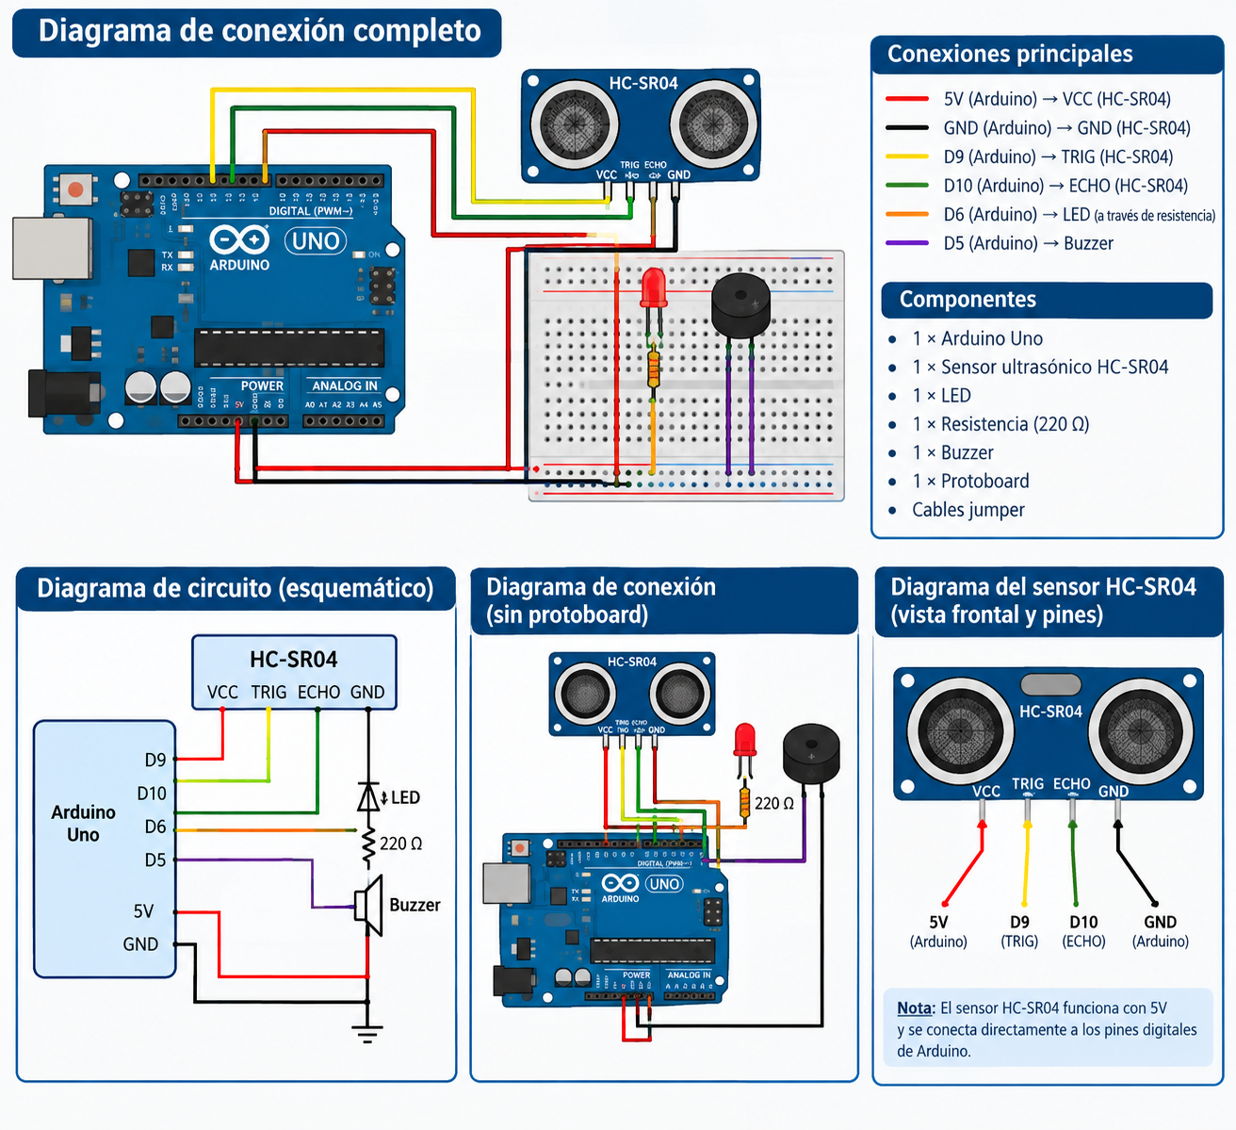

Referencias

Referencias
- CONRED. (s.f.). CONRED. Obtenido de https://conred.gob.gt/nota-de-prensa-no-1699-conred-publica-normas-minimas-de-seguridad-en-eventos-socio-organizativos/
- documentation., A. (s.f.). Arduino Documentation. Obtenido de https://docs.arduino.cc/
- f.)., R. (. (s.f.). RobotShop. (s. f.). Obtenido de https://www.robotshop.com/es/products/sensor-de-distancia-ultrasonico-hc-sr04
- f.)., U. E. (s.f.). UNIT Electronics. (s. f.). Obtenido de https://uelectronics.com/categoria-producto/componentes/activos/bocinas-buzzer/
- Hackster.io. (s.f.). Hackster.io. Obtenido de https://www.hackster.io/chip-pk/hc-sr04-ultrasonic-distance-sensor-with-arduino-esp32-a141db
- International, A. (2024). ASTM International. Obtenido de https://store.astm.org/f2291-24.html
- IRTRA. (s.f.). IRTRA. Obtenido de https://irtra.org.gt/parques/?pid=59
- Unidas., E. (20 de 12 de 2019). Emisoras Unidas. Obtenido de https://emisorasunidas.com/2019/12/20/irtra-mundo-petapa-estrena-la-montana-rusa-mas-rapida-de-guatemala/

